Федеральное государственное образовательное бюджетное

учреждение высшего образования

**«Финансовый университет при Правительстве Российской Федерации»**

**(Финансовый университет)**

Колледж информатики и программирования

Специальность 09.02.03 «Программирование в компьютерных системах»

**ОТЧЕТ**

**ПО УЧЕБНОЙ ПРАКТИКЕ**

Профессиональный модуль ПМ.01 Разработка модулей программного обеспечения для компьютерных систем

*(наименование профессионального модуля)*

Выполнил:

обучающийся учебной группы № 420

Бек-Назарова Анастасия Николаевна

*(И.О. Фамилия)*

Проверил:

руководитель практики от колледжа:

И.В. Сибирев

*(И.О. Фамилия)*

Е.Л. Альшакова

*(И.О. Фамилия)*

**Москва**

**20­­­­22**

**Перечень заданий/работ, выполненных в ходе учебной практики**

Специальность 09.02.03 «Программирование в компьютерных системах»

*(наименование специальности)*

Профессиональный модуль ПМ.01 Разработка модулей программного обеспечения для компьютерных систем

*(наименование профессионального модуля)*

|  |  |  |
| --- | --- | --- |
| **№ п/п** | **Темы учебной практики** | **Выполненные задания/работы** |
| 1 | Тема 1. Программирование разветвляющегося процесса | Разработать программу сравнения двух чисел соблюдая следующие этапы:  - создать алгоритм;  - написать программный код в соответствии с разработанными алгоритмами и проектом;  - выполнить отладку;  - разработать техническую документацию. |
| 2 | Тема 2. Программирование разветвляющихся алгоритмов с помощью команд передачи управления языка Assembler | Реализовать алгоритм ветвления на языке Assembler соблюдая следующие этапы:  - создать алгоритм;  - написать программный код в соответствии с разработанными алгоритмами и проектом;  - выполнить отладку;  - разработать техническую документацию. |
| 3 | Тема 3. Работа с флагами регистра флагов с использованием команд языка Assembler | Разработать программу с использованием регистра FLAGS соблюдая следующие этапы:  - создать алгоритм;  - написать программный код в соответствии с разработанными алгоритмами и проектом;  - выполнить отладку;  - разработать техническую документацию. |
| 4 | Тема 4. Программирование алгоритмов с использованием арифметических команд и флага переноса языка Assembler | Разработать программу решения квадратного уравнения соблюдая следующие этапы:  - создать алгоритм;  - написать программный код в соответствии с разработанными алгоритмами и проектом;  - выполнить отладку;  - разработать техническую документацию. |
| 5 | Тема 5. Выполнение операций сдвига и логических операций над числами с помощью команд языка Assembler | Разработать программу с логических преобразований чисел соблюдая следующие этапы:  - создать алгоритм;  - написать программный код в соответствии с разработанными алгоритмами и проектом;  - выполнить отладку;  - разработать техническую документацию. |
| 6 | Тема 6. Умножение знаковых чисел | Разработать программу вычисления произведений произвольных чисел соблюдая следующие этапы:  - создать алгоритм;  - написать программный код в соответствии с разработанными алгоритмами и проектом;  - выполнить отладку;  - разработать техническую документацию. |
| 7 | Тема 7. Работа с флагами CF, OF. Деление знаковых чисел | Разработать программу вычисления деления произвольных чисел соблюдая следующие этапы:  - создать алгоритм;  - написать программный код в соответствии с разработанными алгоритмами и проектом;  - выполнить отладку;  - разработать техническую документацию. |
| 8 | Тема 8. Циклы | Разработать программу вычисления значений функций разложением в ряд Тейлора соблюдая следующие этапы:  - создать алгоритм;  - написать программный код в соответствии с разработанными алгоритмами и проектом;  - выполнить отладку;  - разработать техническую документацию. |
| 9 | Тема 9. Работа с сегментами. Подпрограммы | Разработать программу с использованием подпрограмм соблюдая следующие этапы:  - создать алгоритм;  - написать программный код в соответствии с разработанными алгоритмами и проектом;  - выполнить отладку;  - разработать техническую документацию. |
| 10 | Тема 10. Обработка одномерных массивов с использованием команд языка Assembler | Разработать программу обработки одномерного массива соблюдая следующие этапы:  - создать алгоритм;  - написать программный код в соответствии с разработанными алгоритмами и проектом;  - выполнить отладку;  - разработать техническую документацию. |
| 11 | Тема 11. Работа со стеком | Разработать программу с использованием стека соблюдая следующие этапы:  - создать алгоритм;  - написать программный код в соответствии с разработанными алгоритмами и проектом;  - выполнить отладку;  - разработать техническую документацию. |
| 12 | Тема 12. Работа с файлами | Разработать программу работы с файлом соблюдая следующие этапы:  - создать алгоритм;  - написать программный код в соответствии с разработанными алгоритмами и проектом;  - выполнить отладку;  - разработать техническую документацию. |
| 13 | Тема 13. Ассемблерная вставка в С++ | Разработать программу на языке соблюдая следующие этапы:  - определить спецификации;  - создать алгоритм;  - написать программный код в соответствии с разработанными алгоритмами и проектом;  - выполнить отладку;  - разработать техническую документацию. |
| 14 | Тема 14. Разработка программы с использованием Windows Forms | Разработать программу с использованием Windows Forms соблюдая следующие этапы:  - определить спецификации;  - создать алгоритм;  - написать программный код в соответствии с разработанными алгоритмами и проектом;  - выполнить отладку;  - разработать техническую документацию. |
| 15 | Тема 15. Написание программы для произведения стереометрических расчетов | Разработать программу для произведения стереометрических расчетов соблюдая следующие этапы:  - определить спецификации;  - создать алгоритм;  - написать программный код в соответствии с разработанными алгоритмами и проектом;  - выполнить отладку;  - разработать техническую документацию. |
| 16 | Тема 16. Написание консольного приложения для вывода числового массива | Разработать консольное приложение для вывода числового массива соблюдая следующие этапы:  - определить спецификации;  - создать алгоритм;  - написать программный код в соответствии с разработанными алгоритмами и проектом;  - выполнить отладку;  - разработать техническую документацию. |
| 17 | Тема 17. Написание приложения для работы с символьным массивом | Разработать приложение для работы с символьным массивом соблюдая следующие этапы:  - определить спецификации;  - создать алгоритм;  - написать программный код в соответствии с разработанными алгоритмами и проектом;  - выполнить отладку;  - разработать техническую документацию. |
| 18 | Тема 18. Создание приложения с использованием компонента ListBox | Разработать приложение с использованием компонента ListBox соблюдая следующие этапы:  - определить спецификации;  - создать алгоритм;  - написать программный код в соответствии с разработанными алгоритмами и проектом;  - выполнить отладку;  - разработать техническую документацию. |
| 19 | Тема 19. Создание приложения с использованием компонента DataGridView и многострочным textBox | Разработать приложение с использованием компонента DataGridView и многострочным textBox соблюдая следующие этапы:  - определить спецификации;  - создать алгоритм;  - написать программный код в соответствии с разработанными алгоритмами и проектом;  - выполнить отладку;  - разработать техническую документацию. |
| 20 | Тема 20. Создание приложения с для произведения планиметрических расчетов с использованием классов | Разработать приложение с для произведения планиметрических расчетов с использованием классов соблюдая следующие этапы: - определить спецификации;  - создать алгоритм; - при необходимости провести проектирование; - написать программный код в соответствии с разработанными алгоритмами и проектом; - выполнить отладку; - разработать техническую документацию. |
| 21 | Тема 21. Рефакторинг и оптимизация ранее разработанного приложения для обработки числового массива с использованием классов | Произвести разработку приложения для обработки числового массива с использованием классов соблюдая следующие этапы: - определить спецификации;  - создать алгоритм; - при необходимости провести проектирование; - написать программный код в соответствии с разработанными алгоритмами и проектом; - выполнить отладку; - разработать техническую документацию. |
| 22 | Тема 22. Создание приложения с использованием свойства и методов класса String | Разработать приложение с использованием свойств и методов класса String соблюдая следующие этапы: - определить спецификации;  - создать алгоритм; - при необходимости провести проектирование; - написать программный код в соответствии с разработанными алгоритмами и проектом; - выполнить отладку; - разработать техническую документацию. |
| 23 | Тема 23. Создание приложения с использованием делегатов (часть 1) | Разработать приложение с использованием делегатов соблюдая следующие этапы: - определить спецификации;  - создать алгоритм. |
| 24 | Тема 24. Создание приложения с использованием делегатов (часть 2) | Разработать приложение с использованием делегатов соблюдая следующие этапы:  - при необходимости провести проектирование; - написать программный код в соответствии с разработанными алгоритмами и проектом; - выполнить отладку; - разработать техническую документацию. |
| 25 | Тема 25. Создание приложения с использованием событий | Разработать приложение с использованием событий соблюдая следующие этапы: - определить спецификации;  - создать алгоритм; - при необходимости провести проектирование; - написать программный код в соответствии с разработанными алгоритмами и проектом; - выполнить отладку; - разработать техническую документацию. |
| 26 | Тема 26. Создание приложения «Калькулятор» с использованием классов | Разработать приложение «Калькулятор» с использованием событий соблюдая следующие этапы: - определить спецификации;  - создать алгоритм; - при необходимости провести проектирование; - написать программный код в соответствии с разработанными алгоритмами и проектом; - выполнить отладку; - разработать техническую документацию. |
| 27 | Тема 27. Создание приложения для проверки орфографии | Разработать приложение для проверки орфографии соблюдая следующие этапы: - определить спецификации;  - создать алгоритм; - при необходимости провести проектирование; - написать программный код в соответствии с разработанными алгоритмами и проектом; - выполнить отладку; - разработать техническую документацию. |
| 28 | Тема 28. Создание приложения для организации взаимодействия с MS Word | Разработать приложение для организации взаимодействия с MS Word соблюдая следующие этапы: - определить спецификации;  - создать алгоритм; - при необходимости провести проектирование; - написать программный код в соответствии с разработанными алгоритмами и проектом; - выполнить отладку; - разработать техническую документацию. |
| 29 | Тема 29. Создание приложения с использованием функций MS Excel | Разработать приложение с использованием функций MS Excel соблюдая следующие этапы:  - определить спецификации;  - создать алгоритм; - при необходимости провести проектирование; - написать программный код в соответствии с разработанными алгоритмами и проектом; - выполнить отладку; - разработать техническую документацию. |
| 30 | Тема 30. Создание поточного приложения | Разработать поточное приложение соблюдая следующие этапы: - определить спецификации;  - создать алгоритм; - при необходимости провести проектирование; - написать программный код в соответствии с разработанными алгоритмами и проектом; - выполнить отладку; - разработать техническую документацию. |
| 31 | Тема 31. Защита отчета по практике | Защита сформированного отчета по практике. |

**СОДЕРЖАНИЕ**

Федеральное государственное образовательное бюджетное

учреждение высшего образования

**«Финансовый университет при Правительстве Российской Федерации»**

**(Финансовый университет)**

Колледж информатики и программирования

**ОТЧЕТ О ВЫПОЛНЕНИИ ЗАДАНИЯ № 1**

**Тема: «События C#»**

Студент: Бек-Назарова А. Н.

Группа: 3ПКС-420

Преподаватель: Сибирев И. В.

Преподаватель: Альшакова Е. Л.

Дата: 24.11.2022

**Цель работы**: разработать калькулятор на языке С#.

**Вывод**: разработан калькулятор на языке С#.

Федеральное государственное образовательное бюджетное

учреждение высшего образования

**«Финансовый университет при Правительстве Российской Федерации»**

**(Финансовый университет)**

Колледж информатики и программирования

**ОТЧЕТ О ВЫПОЛНЕНИИ ЗАДАНИЯ № 2**

**Тема: «Проверка орфографии»**

Студент: Бек-Назарова А. Н.

Группа: 3ПКС-420

Преподаватель: Сибирев И. В.

Преподаватель: Альшакова Е. Л.

Дата: 24.11.2022

**Цель работы**: разработать программу на языке С#, которая предлагает пользователю ввести какие-либо слова, предложения в текстовое поле и проверяет их на орфографию.

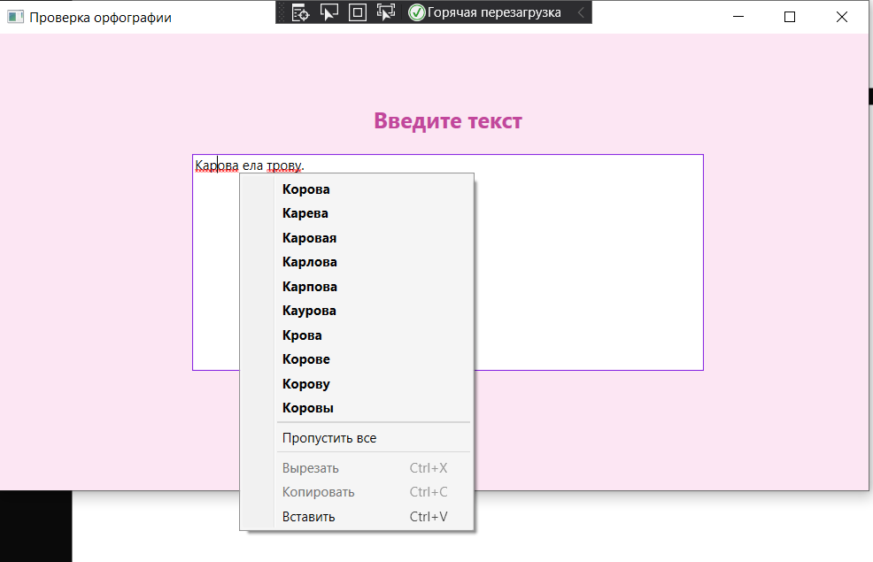

<Window x:Class="FormatText.MainWindow"

xmlns="http://schemas.microsoft.com/winfx/2006/xaml/presentation"

xmlns:x="http://schemas.microsoft.com/winfx/2006/xaml"

xmlns:d="http://schemas.microsoft.com/expression/blend/2008"

xmlns:mc="http://schemas.openxmlformats.org/markup-compatibility/2006"

xmlns:local="clr-namespace:FormatText"

mc:Ignorable="d"

Title="Проверка орфографии" Height="450" Width="800" Background="#fce6f3">

<Grid>

<TextBox SpellCheck.IsEnabled="True" HorizontalAlignment="Left" Height="196" TextWrapping="Wrap" Text="" VerticalAlignment="Top" Width="463" Margin="174,109,0,0" BorderBrush="BlueViolet"/>

<TextBlock HorizontalAlignment="Left" TextWrapping="Wrap" Text="Введите текст" VerticalAlignment="Top" Margin="174,64,0,0" Width="463" FontSize="20" FontWeight="Bold" TextAlignment="Center" Height="27" Foreground="#c2479c"/>

</Grid>

</Window>

**Вывод**: разработана программа на языке С#, которая предлагает пользователю ввести какие-либо слова, предложения в текстовое поле и проверяет их на орфографию.

Федеральное государственное образовательное бюджетное

учреждение высшего образования

**«Финансовый университет при Правительстве Российской Федерации»**

**(Финансовый университет)**

Колледж информатики и программирования

**ОТЧЕТ О ВЫПОЛНЕНИИ ЗАДАНИЯ № 3**

**Тема: «Создание таблицы в MS Word»**

Студент: Бек-Назарова А. Н.

Группа: 3ПКС-420

Преподаватель: Сибирев И. В.

Преподаватель: Альшакова Е. Л.

Дата: 24.11.2022

**Цель работы**: необходимо разработать программу, которая при нажатии на кнопку создает таблицу в MS Word.

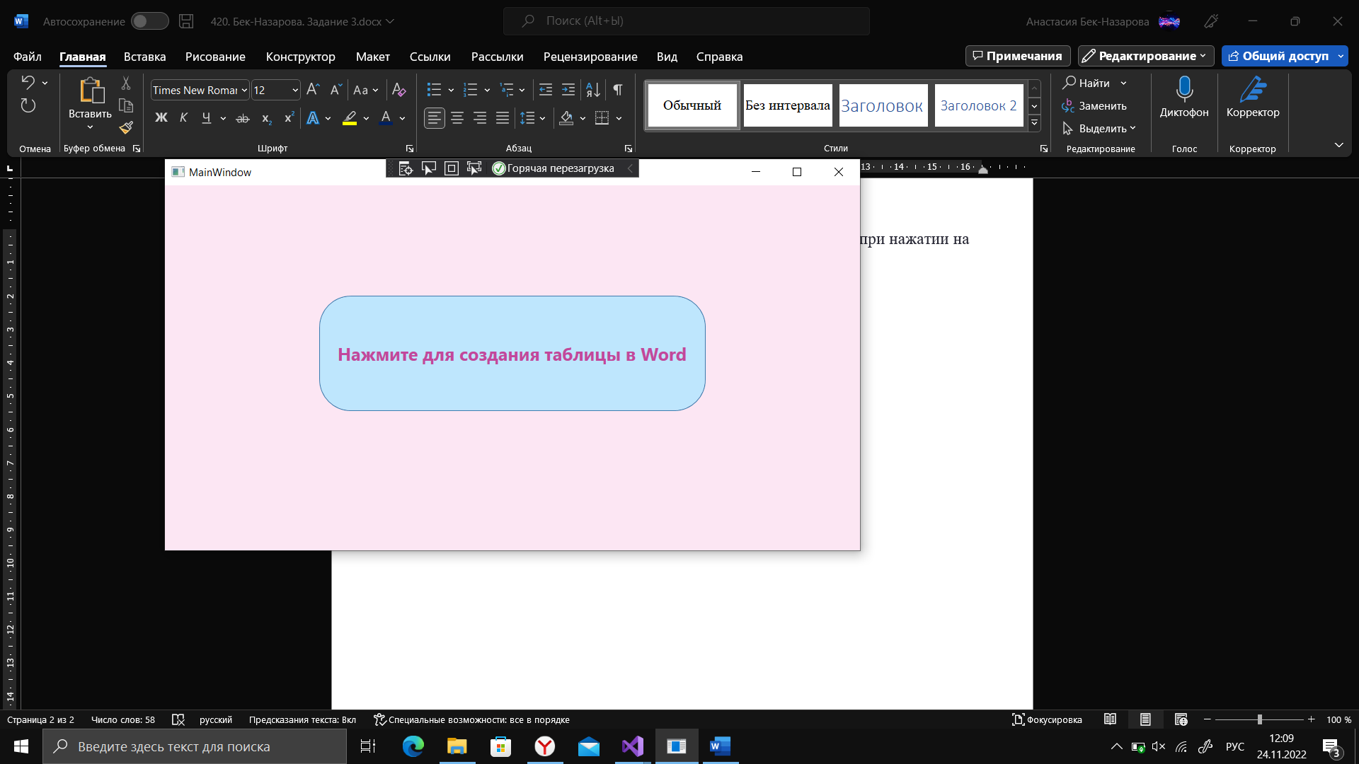

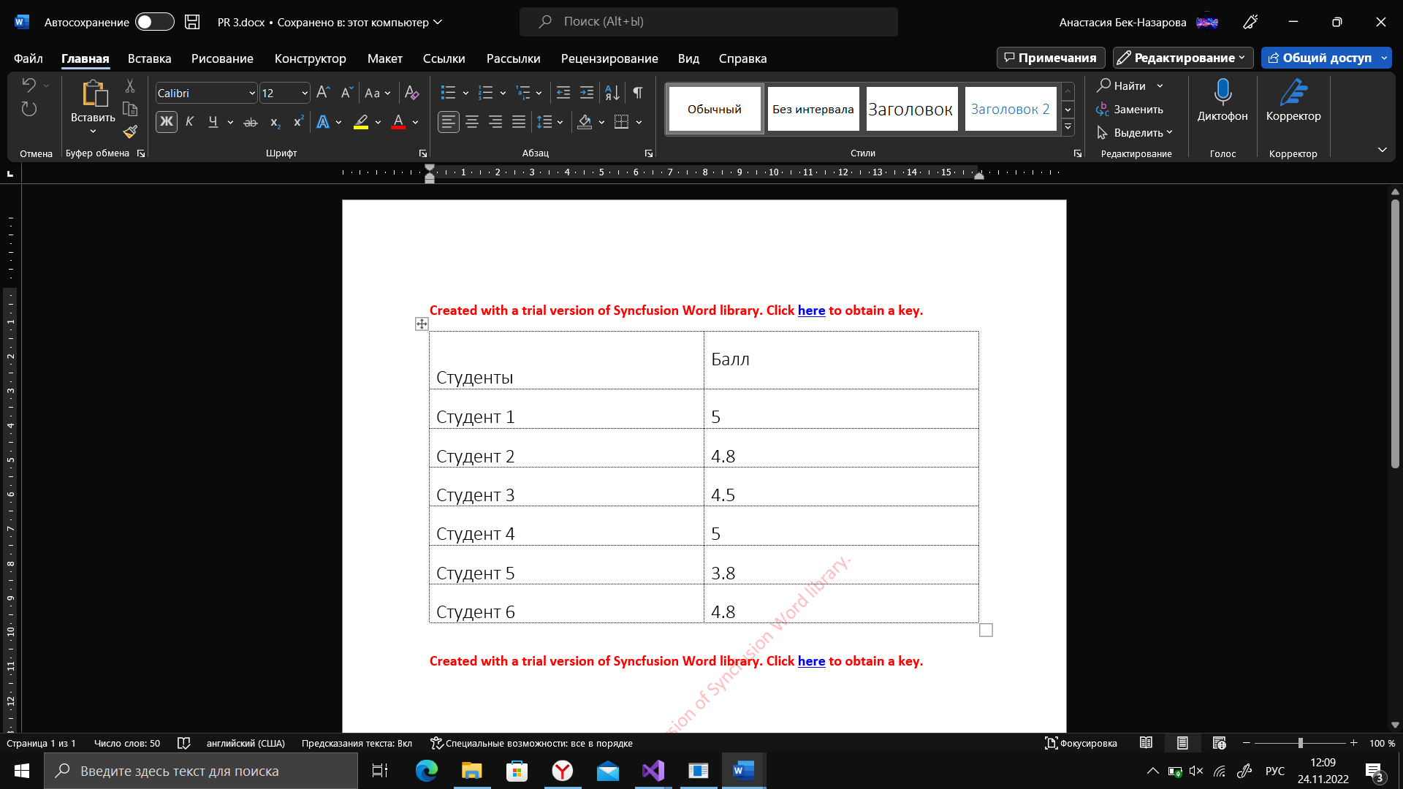

using Syncfusion.DocIO;

using Syncfusion.DocIO.DLS;

using System;

using System.ComponentModel;

using System.Diagnostics;

using System.Drawing;

using System.Windows;

namespace zadanie3

{

/// <summary>

/// Логика взаимодействия для MainWindow.xaml

/// </summary>

public partial class MainWindow : Window

{

public MainWindow()

{

}

private void Button_Click(object sender, RoutedEventArgs e)

{// Creating a new document.

WordDocument document = new WordDocument();

//Adding a new section to the document.

WSection section = document.AddSection() as WSection;

//Set Margin of the section

section.PageSetup.Margins.All = 72;

//Set page size of the section

//Create Paragraph styles

WParagraphStyle style = document.AddParagraphStyle("Normal") as WParagraphStyle;

style.CharacterFormat.FontName = "Calibri";

style.CharacterFormat.FontSize = 11f;

style.ParagraphFormat.BeforeSpacing = 0;

style.ParagraphFormat.AfterSpacing = 8;

style.ParagraphFormat.LineSpacing = 13.8f;

style = document.AddParagraphStyle("Heading 1") as WParagraphStyle;

style.ApplyBaseStyle("Normal");

style.CharacterFormat.FontName = "Calibri Light";

style.CharacterFormat.FontSize = 16f;

style.ParagraphFormat.BeforeSpacing = 12;

style.ParagraphFormat.AfterSpacing = 0;

style.ParagraphFormat.Keep = true;

style.ParagraphFormat.KeepFollow = true;

style.ParagraphFormat.OutlineLevel = OutlineLevel.Level1;

IWParagraph paragraph = section.HeadersFooters.Header.AddParagraph();

// Gets the image stream.

//Appends table.

IWTable table = section.AddTable();

table.ResetCells(7, 2);

table.TableFormat.Borders.BorderType = BorderStyle.Dot;

table.TableFormat.IsAutoResized = true;

//Appends paragraph.

paragraph = table[0, 0].AddParagraph();

paragraph.ParagraphFormat.AfterSpacing = 0;

//Appends picture to the paragraph.

paragraph = table[0, 0].AddParagraph();

paragraph.ApplyStyle("Heading 1");

paragraph.ParagraphFormat.AfterSpacing = 0;

paragraph.ParagraphFormat.LineSpacing = 12f;

paragraph.AppendText("Студенты");

//Appends paragraph.

paragraph = table[0, 1].AddParagraph();

paragraph.ApplyStyle("Heading 1");

paragraph.ParagraphFormat.AfterSpacing = 0;

paragraph.ParagraphFormat.LineSpacing = 12f;

paragraph.AppendText("Балл");

paragraph = table[1, 0].AddParagraph();

paragraph.ApplyStyle("Heading 1");

paragraph.ParagraphFormat.AfterSpacing = 0;

paragraph.ParagraphFormat.LineSpacing = 12f;

paragraph.AppendText("Студент 1");

//Appends paragraph.

paragraph = table[1, 1].AddParagraph();

paragraph.ApplyStyle("Heading 1");

paragraph.ParagraphFormat.AfterSpacing = 0;

paragraph.ParagraphFormat.LineSpacing = 12f;

paragraph.AppendText("5");

paragraph = table[2, 0].AddParagraph();

paragraph.ApplyStyle("Heading 1");

paragraph.ParagraphFormat.AfterSpacing = 0;

paragraph.ParagraphFormat.LineSpacing = 12f;

paragraph.AppendText("Студент 2");

//Appends paragraph.

paragraph = table[2, 1].AddParagraph();

paragraph.ApplyStyle("Heading 1");

paragraph.ParagraphFormat.AfterSpacing = 0;

paragraph.ParagraphFormat.LineSpacing = 12f;

paragraph.AppendText("4.8");

paragraph = table[3, 0].AddParagraph();

paragraph.ApplyStyle("Heading 1");

paragraph.ParagraphFormat.AfterSpacing = 0;

paragraph.ParagraphFormat.LineSpacing = 12f;

paragraph.AppendText("Студент 3");

//Appends paragraph.

paragraph = table[3, 1].AddParagraph();

paragraph.ApplyStyle("Heading 1");

paragraph.ParagraphFormat.AfterSpacing = 0;

paragraph.ParagraphFormat.LineSpacing = 12f;

paragraph.AppendText("4.5");

paragraph = table[4, 0].AddParagraph();

paragraph.ApplyStyle("Heading 1");

paragraph.ParagraphFormat.AfterSpacing = 0;

paragraph.ParagraphFormat.LineSpacing = 12f;

paragraph.AppendText("Студент 4");

//Appends paragraph.

paragraph = table[4, 1].AddParagraph();

paragraph.ApplyStyle("Heading 1");

paragraph.ParagraphFormat.AfterSpacing = 0;

paragraph.ParagraphFormat.LineSpacing = 12f;

paragraph.AppendText("5");

paragraph = table[5, 0].AddParagraph();

paragraph.ApplyStyle("Heading 1");

paragraph.ParagraphFormat.AfterSpacing = 0;

paragraph.ParagraphFormat.LineSpacing = 12f;

paragraph.AppendText("Студент 5");

//Appends paragraph.

paragraph = table[5, 1].AddParagraph();

paragraph.ApplyStyle("Heading 1");

paragraph.ParagraphFormat.AfterSpacing = 0;

paragraph.ParagraphFormat.LineSpacing = 12f;

paragraph.AppendText("3.8");

paragraph = table[6, 0].AddParagraph();

paragraph.ApplyStyle("Heading 1");

paragraph.ParagraphFormat.AfterSpacing = 0;

paragraph.ParagraphFormat.LineSpacing = 12f;

paragraph.AppendText("Студент 6");

//Appends paragraph.

paragraph = table[6, 1].AddParagraph();

paragraph.ApplyStyle("Heading 1");

paragraph.ParagraphFormat.AfterSpacing = 0;

paragraph.ParagraphFormat.LineSpacing = 12f;

paragraph.AppendText("4.8");

//Appends paragraph.

section.AddParagraph();

//Saves the Word document

document.Save("C:\\PR 3.docx");

Process wordProcess = new Process();

wordProcess.StartInfo.FileName = "C:\\PR 3.docx";

wordProcess.StartInfo.UseShellExecute = true;

wordProcess.Start();

}

}

}

**Вывод**: разработана программа, которая при нажатии на кнопку создает таблицу в MS Word.

Федеральное государственное образовательное бюджетное

учреждение высшего образования

**«Финансовый университет при Правительстве Российской Федерации»**

**(Финансовый университет)**

Колледж информатики и программирования

**ОТЧЕТ О ВЫПОЛНЕНИИ ЗАДАНИЯ № 4**

**Тема: «Использование функций MS Excel»**

Студент: Бек-Назарова А. Н.

Группа: 3ПКС-420

Преподаватель: Сибирев И. В.

Преподаватель: Альшакова Е. Л.

Дата: 04.12.2022

**Цель работы**: необходимо разработать программу с использованием функций MS Excel не используя функцию нахождения числа Pi.

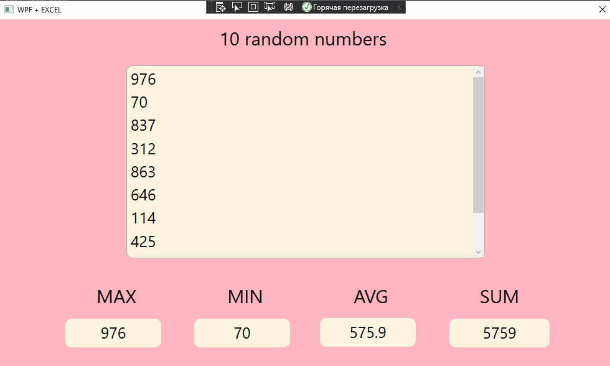

**Вывод**: разработана программа с использованием функций MS Excel не используя функцию нахождения числа Pi.

Федеральное государственное образовательное бюджетное

учреждение высшего образования

**«Финансовый университет при Правительстве Российской Федерации»**

**(Финансовый университет)**

Колледж информатики и программирования

**ОТЧЕТ О ВЫПОЛНЕНИИ ЗАДАНИЯ № 5**

**Тема: «Работа с файлами в различных кодировках»**

Студент: Бек-Назарова А. Н.

Группа: 3ПКС-420

Преподаватель: Сибирев И. В.

Преподаватель: Альшакова Е. Л.

Дата: 04.12.2022

**Цель работы**: написать программу на языке C#, которая реализует работу с файлами в различных кодировках.

**Вывод**: написана программа на языке C#, которая реализует работу с файлами в различных кодировках.